INDICAÇÃO Nº ___/2026 - GAB. VER. PROF. EDINHO

ASSUNTO: Remoção de veículos abandonados na R. Condé D’Eu, 161 – Parque Residencial Florença
EXMO. SR. PRESIDENTE DA CÂMARA MUNICIPAL DE SUMARÉ,
Indico, nos termos regimentais, ao Excelentíssimo Senhor Prefeito Municipal, Henrique Stein Sciascio, que solicite ao departamento competente da Secretaria de Mobilidade Urbana e Rural a adoção das providências necessárias para a remoção de veículos abandonados na Rua Condé D’Eu, nº 161, Parque Residencial Florença.
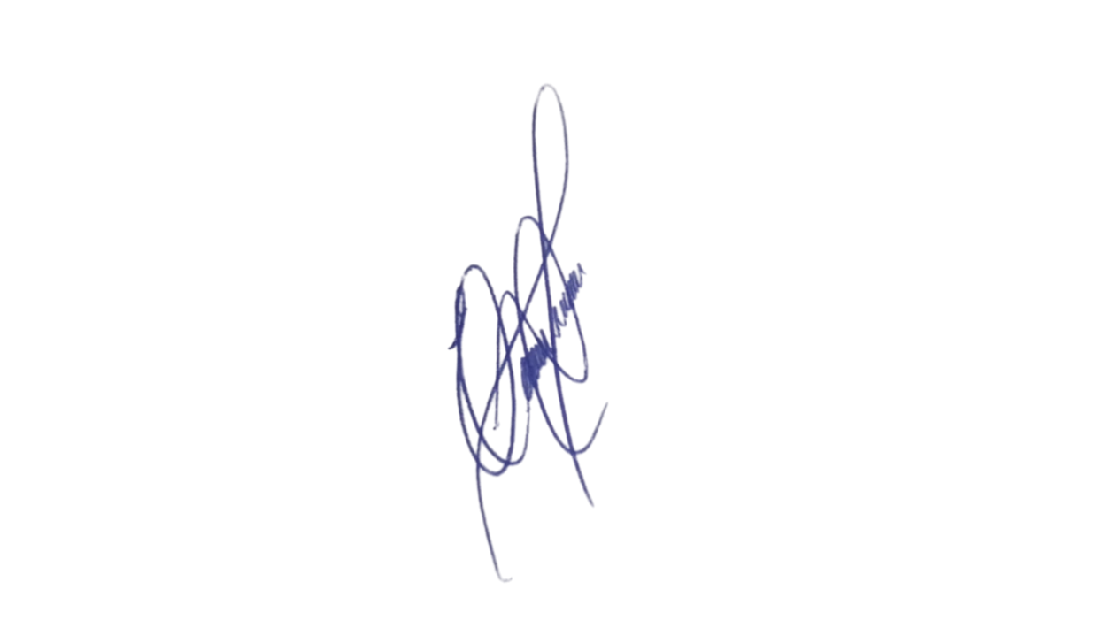
A presente solicitação justifica-se pela permanência de veículos em estado de abandono no referido endereço, situação que compromete a segurança viária, favorece o acúmulo de resíduos, prejudica a mobilidade urbana e pode contribuir para a proliferação de vetores. A remoção desses veículos é medida essencial para a preservação da ordem pública, da higiene urbana e da segurança dos moradores.
Diante do exposto, conto com a atenção do Poder Executivo para o atendimento desta demanda, em benefício da comunidade local.
Sala das Sessões, 14 de abril 2026.

PROFESSOR EDINHO
VEREADOR

ANEXO
